

ÅRSMELDING 2025
NATURVERNFORBUNDET I GRAN OG LUNNER

Naturvernforbundet i Gran og Lunner har i løpet av 2025 hatt et aktivt år. NVF i Gran og Lunner har arrangert og vært medarrangører av flere arrangementer som har til hensikt å sette fokus på reparasjon og gjenbruk. “Smart Energi” gruppa som ble dannet på årsmøtet i 2024 har vært aktive i arbeidet med å få opplyst Gran og Lunner kommune hvordan de kan spare penger og miljø ved å gjenvinne energi. Vi har hatt foredrag knyttet til reparasjon og ser på hvordan Hadelandskommunene kan bli reparatørkommuner.

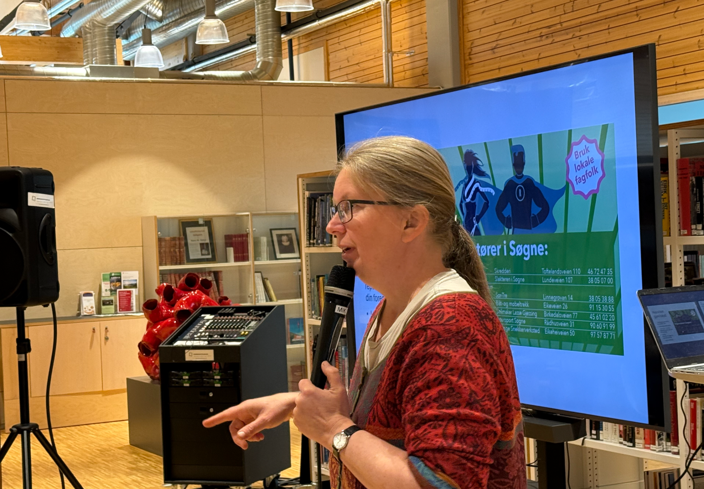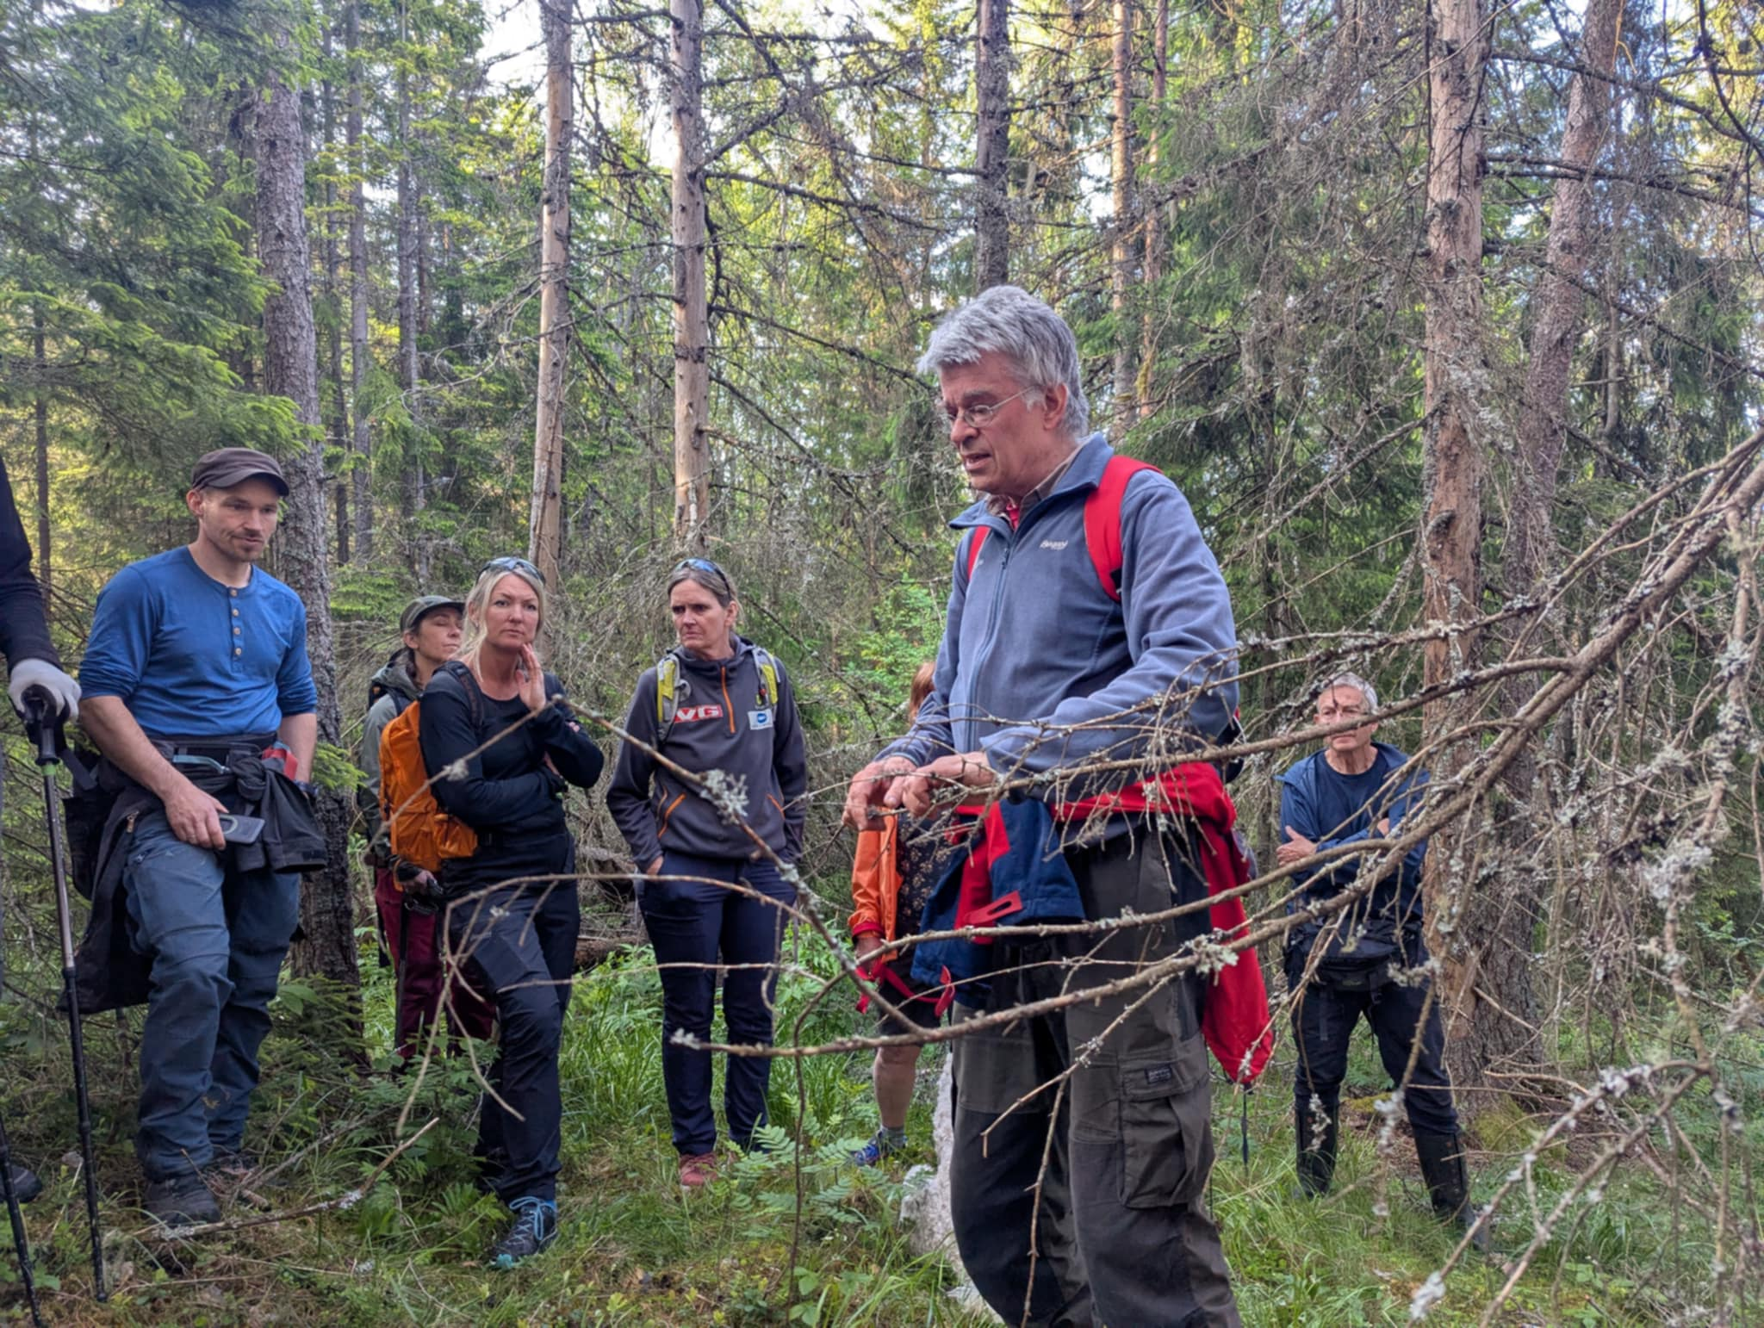

Prioriterte saker
Årsmøtet vedtok at vi i 2025 viderefører undergrupper som jobber med ulike saker og temaer.
- Temagrupper
  - Gjenbruk og reparasjon
  - Skogvern og Naturvern
  - Naturglede
  - Vindturbin og hyttebygging, arealbruk
  - Smart energibruk
- Rekrutter flere medlemmer
- Få flere aktive i laget

Organisatorisk

Årsmøte
Årsmøtet ble avholdt på Hadeland videregående skole 11. mars - 2025.
Årsmøtet ble gjennomført med behandling av blant annet regnskap, årsmelding og valg. Det var 19 medlemmer til stede på årsmøtet. Protokollen fra årsmøtet kan ettersendes om ønskelig.

Styret
Styret har hatt 9 styremøter i 2025, og har bestått av:

Leder: Kari Ingeborg Molden
Kasserer: Marrie Anne Leijenaar
Styremedlem: Leif Kristian Alm
Styremedlem: Geir Wiik
Styremedlem: Tove Maurtvedt
Vara (møter fast): Hilde Marie Ballangrud
Vara: Knut Erling Moksnes

Medlemmer
Naturvernforbundet i Gran og Lunner hadde pr 31.12.2025, 211 medlemmer.
Dette er en økning på 15 medlemmer sammenlignet med samme tidspunkt i 2024.

Inkludering og rekruttering

Naturvernforbundet skal fram mot 2030 jobbe for å bli en bred folkebevegelse for natur og klima. I lokallaget har vi arbeidet med inkludering og rekruttering ved å blant annet:
- Være mer synlige på arrangementer i egen regi og der vi har vært medarrangører. Vi har gått til anskaffelse av promoteringsmateriale som flagg og roll-ups. I tillegg har vi trykket opp brosjyrer som vi har delt ut på arrangementer. Under valgperioden i august/september var vi synlig på stand i Gran og Brandbu sentrum tre helger (lørdager).
- Spredt informasjon om naturvern og våre aktiviteter på Facebook og nettsiden vår. I tillegg har vi sendt hyppigere e-post til medlemmer.
- I avisen hadeland har vi delt arrangementer, skrevet innlegg og saker selv og fått avisen til å møte på arrangementer.

Økonomi
I 2024 endte vi med et uoverskudd på kroner 15.117,- Vi har aktivt jobbet for å øke ekstern støtte fra stiftelser og Naturvernforbundet sentralt.

Utvikling i lagets egenkapital:
31. desember 2024: 166.080,-
31. desember 2025: 150.963,-

Miljøpolitisk arbeid
Naturvernforbundet i Gran og Lunner har jobbet med følgende saker i 2025.

Høringsuttalelser

Planprogram og temaplan for naturmangfold (Lunner)

Kommuneplanens arealdel, ny høring (Gran)

Reguleringsplan Gran sør (Gran)

Reguleringsplan for Orhagavegen (Gran)

Planprogram for kommuneplanens samfunnsdel (Gran)
- Utvidelse av Jarenvatnet naturreservat (Gran)
- Forslag om vern av Bjøraltskogen (Lunner)

Arrangementer

Lokallaget har arrangert
- 11. mars: Foredrag om kalksjøene på Hadeland v/ Håvard Lucassen, Hadeland videregående skole.
- 26. april: Den store klesbyttedagen, Lunner bibliotek, Roa.
- 27. mai: Naturparadokset v/ Marit B. Kasin og lokal arealbruk v/Arnfinn Nilsen. Marit Beate Kasin besøkte oss med sitt foredrag som satte søkelyset på det store naturtapet som foregår rundt oss. Hadeland Litteraturforum var medarrangør til arrangementet som ble svært godt besøkt.
- 11. juni: Besøke naturreservatet i Galtedalen. Foredragsholder Tor Erik Brandrud m.fl. Denne gangen gikk turen til det nye naturreservatet i Galtedalen på Grindvoll.
- 17. august: Hagevandring hos Marit og Jon Bredeveien for medlemmer og andre interesserte kunne se den flotte hagen på Lunner.
- 11. oktober: Reparasjon og ombruk. Foredrag v/Marte Ulltveit-Moe på Gran bibliotek. Budskap: Hvordan få Hadelandskommunene til å bli reparatørkommuner. Lunner Husflidslag var bidragsytere og viste hvordan man kan reparere med synlig og usynlig søm.
- 11. nov: Åpent medlemsmøte for alle. “Smart Energi” - gruppa v/Jon Erik Jameson og Karl N. Ihlen, holdt de foredraget sitt “Følg energien” for medlemmer og andre interesserte. Foredrager inspirerer og gir kunnskap om hvordan de (kommunene) kan kutte energiforbruket, spare penger, generere lokale arbeidsplasser og bruke lokale aktører for å unngå å sette opp vindturbiner.Gruppa har gjort flere besøk hos politikere i Gran og Lunner gjennom dette og forrige år. Politikere ble invitert i tillegg til medlemmer. Arrangementet ble holdt på Hadeland videregående skole, auditoriet.

Aktivitet i media
Naturvernforbundet i Gran og Lunner har vært synlige i media i året som har gått, og har blant annet hatt følgende medieoppslag/leserbrev på trykk:
- Vi kaster for mye i søpla: Kan det fikses?, Hadeland 11.10.2025
- Energisparing, energiproduksjon opp mot arealbruk – åpent medlemsmøte i Naturvernforbundet i Gran og Lunner, Hadeland 28.10.2025
- Gjenbruksdag: reparasjon – gjenbruk – ombruk, Hadeland 18.09.2025
- Hva mener politikerne om miljø og vern av natur?, Hadeland 27.08.2025
- Åpne spørsmål til de politiske partiene i Gran og Lunner, Hadeland 30.06.2025
- Mener at taket må være nådd for hytteutbygging på Lygna: – Nok er nok, Hadeland, 21.05.2025
- Naturparadokset på Lygna? Kasin til Hadeland 27. mai, Hadeland 09.05.2025

Lunner, 14.01.2026
Kari Ingeborg Molden, sign (s)
Marrie Anne Leijenaar (s)
Leif Kristian Alm, sign (s)
Geir Wiik (s)
Hilde Marie Ballangrud (s)
Tove Maurtvedt (s)
Knut Erling Moksnes (s)

